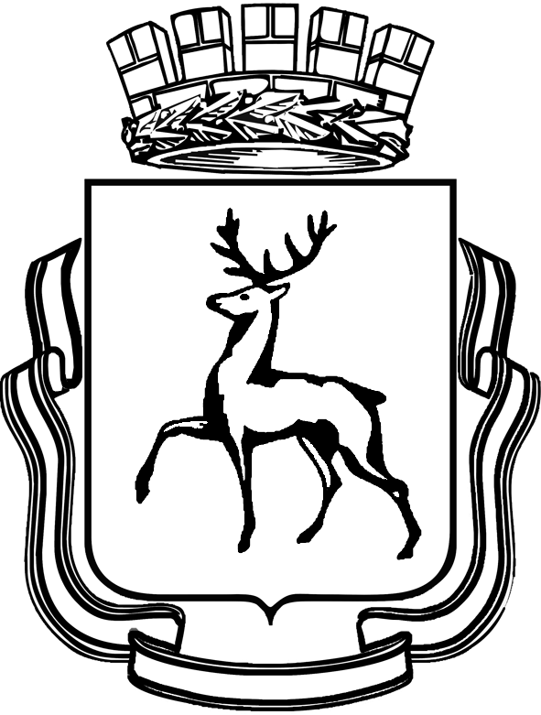

Администрация города Нижнего Новгорода
Муниципальное бюджетное образовательное учреждение
средняя общеобразовательная школа № 101
с углубленным изучением отдельных предметов

ул. Тургайская, д. 5, г. Нижний Новгород, 603011,
тел. (831) 245-39-82, факс (831) 245-53-79
e-mail: lenruo101@mail.ru

Стихотворение

Avec la reconnaissance
A.S. Pouchkine
de M.B. Barklaya-de-Tolli

Выполнила
Петрова Алена, 6а
Учитель
Хрулева Ю.В.

г.Нижний Новгород
2012
Avec la reconnaissance A.S. Pouchkine
de M.B. Barklaya -de- Tolli

Он опять подошел к портрету с тем, чтобы рассмотреть
эти чудные глазам, и с ужасом заметил, что они точно глядят на него…

В безмолвной тишине музейных коридоров,
Где посетитель вдумчивый лишь изредка пройдет,
С парадного портрета взираю я с укором
И ощущаю времени стремительного ход.

Как беспощадно время! Оно, как пламень жадный,
Съедает имена, народы города.
И то, что вспоминаем неустанно -
В забвенье отправляем навсегда.

И я забыт, забыта моя слава,
Мои победы над ликующим врагом.
И назвала меня чужим держава,
Когда я за нее стоял под вражеским клинком.

Но вот настал тот час, когда в лице поэта
Я собеседника правдивого нашел.
Мне в раме стало тесно. И с портрета
Я речь свою с пристрастием повел.

Сказал, что никогда к признанью не стремился,
Но промолчать не в силах я теперь.
Пусть нет моих заслуг в победе - я смирился.
Хотя обидно мне до боли, ты поверь.

Забыв волынок грустные напевы,
России праведной я жизнь свою отдал.
И вняв отца советам справедливым,
Бесстрашно бил врага, но славы не искал…

И вдруг герой затих, застыла на губах улыбка,
Сомкнулись руки, плотно шляпу сжав.
И только солнца луч безмолвно освещает
Печаль невыразимую в глазах.

С благодарностью А.С. Пушкину от М.Б. Барклая де Толли
Н.В. Гоголь «Портрет»

